第4章 级数 (作业2)
一、选择题：
1．若幂级数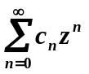在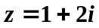处收敛，那么该级数在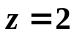处的敛散性为( )
（A）绝对收敛 （B）条件收敛 （C）发散 （D）不能确定
2．幂级数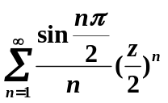的收敛半径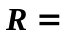( )
- （B） （C）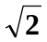 （D）
3．幂级数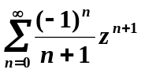在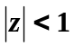内的和函数为( ).
（A）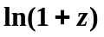 （B）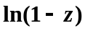 （D）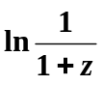 (D) 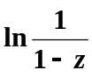
4．函数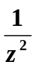在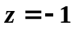处的泰勒展开式为( )
（A）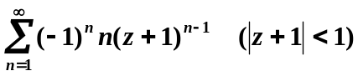 （B）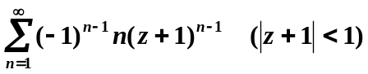
（C）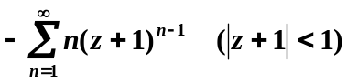 （D）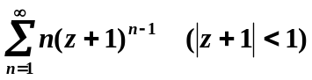
5．函数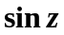在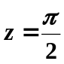处的泰勒展开式为( )
（A）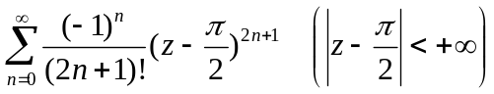
（B）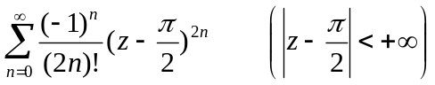
（C）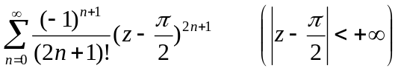
（D）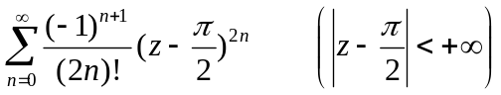
二、填空题
1．若幂级数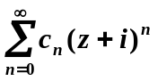在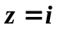处发散，那么该级数在处(的收敛性) .
2.幂级数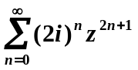的收敛半径 .
3.设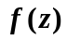在区域内解析,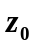为内的一点，为到的边界上各点的最短距离,那么当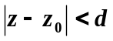时，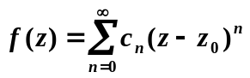成立，其中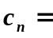 .
4．函数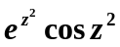在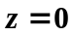处的泰勒展开式为 ．
5. 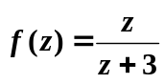在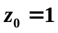处的Taylor展开式为___________,展开式的收敛域为 .
三、计算与证明题
1.试问函数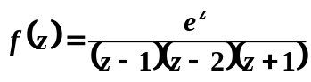在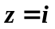处展开的泰勒级数的收敛半径是什么？

2. 将函数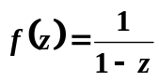在z= i处展开为泰勒级数并指明展开式成立的范围。

3. 把函数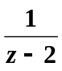表成形如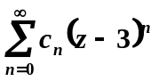的幂级数。

4、将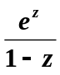在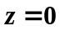展成幂级数。

5、将下列函数在指定点展成泰勒级数：
（1）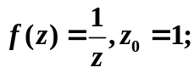 （2）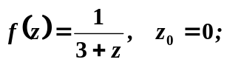 （3）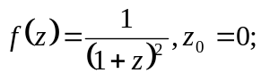

6、求函数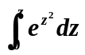的关于z的幂级数展开式.

7、求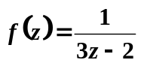在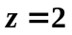展为泰勒级数并指明展开式成立的范围.

